Советы родителям о питании школьников!
Дети школьного возраста нуждаются в сбалансированном питании, с высоким содержанием витаминов и микроэлементов, которое поможет их организму развиваться и оставаться здоровым.
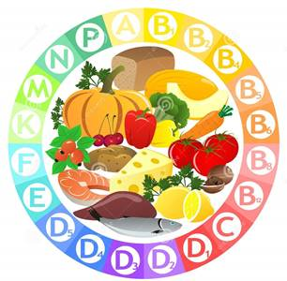
Регулярный прием пищи.
Детям необходимы регулярные приемы пищи и перекусы между ними. Особенно это важно, когда мы ведем речь о здоровом питании младших школьников. Если вместо этого ребенок привыкнет «перехватывать» что-то на ходу, речи о сбалансированном питании быть, конечно, не может.
Хорошо, когда дети начинают свой день питательным завтраком – например, молоком с хлопьями, чтобы справиться с утренней нагрузкой в школе. Затем – один тост, 1-2 фрукта или кусок кекса дадут им дополнительную энергию, чтобы чувствовать себя бодрыми до обеда. Сам обед желательно сделать как можно более разнообразным.
Основные правила здорового питания школьников:
1-2 раза в неделю ребенку желательно есть рыбу;
1 раз в неделю – красное мясо (такое, как говядина);
1-2 раза в неделю ребенок должен есть бобовые или такие блюда, как фаршированные овощи;
в остальные дни ребенку можно давать белое мясо (например, курицу) или блюда, приготовленные из макаронных изделий.

Примите к сведению, что к здоровому питанию школьников можно приучить с помощью совместных ужинов и обедов по выходным, во время которых вы собираетесь за столом всей семьей.

Продукты из всех пищевых групп
Говоря о здоровом питании обучающихся, надо заметить, что детям необходимо есть продукты всех пищевых групп – чтобы удовлетворить нужду своего организма в питательных веществах.
Хлеб, другие злаковые и картофель.
Хорошо, чтобы питание школьников опиралось на эту группу продуктов. Готовя еду отдайте предпочтите муке грубого помола, здоровое питание предполагает, что 2/3 рациона школьников будут составлять продукты, изготовленные именно из такой муки.
Фрукты и овощи.
Для здорового, полноценного питания школьникам необходимо давать 5 порций разнообразных фруктов и овощей ежедневно.
Одной порцией может считаться:
1 фрукт среднего размера – например, банан, яблоко, апельсин;
2 фрукта маленького размера (таких, как слива), 10-15 виноградин, вишен, ягод;
1 небольшая порция салата из свежих овощей;
3 полных столовых ложки приготовленных овощей – таких, как зеленый горошек;
3 полных столовых ложки приготовленных бобовых – таких, как фасоль (если ребенок съест больше, это все равно засчитывается, как одна порция);
1 столовая ложка сухих фруктов – таких, как изюм или курага;
1 небольшой стакан натурального сока (если ребенок выпьет больше, это все равно засчитывается, как одна порция).
Молоко и молочные продукты.
Давайте детям, по крайней мере, 3 порции молочных продуктов в день. Это может быть 1 упаковка йогурта, 1 стакан молока или 1 кусочек сыра размером со спичечную коробку. Это особенно важно для здорового питания младших школьников. Молочные продукты пониженной жирности обычно содержат в себе такое же количество кальция и тот же перечень витаминов, которые мы находим в продукции нормальной жирности. Однако полностью обезжиренные молочные продукты детям употреблять нежелательно.
Мясо, рыба и альтернативные им продукты.
Мясо (особенно красное) и рыба являются наилучшими источниками железа. Однако бобовые (чечевица, фасоль), зеленые листовые овощи и обогащенные злаки также могут дать организму школьника достаточно железа.
Жирная рыба – такая, как сардины, анчоусы, макрель, лосось – очень богаты Ω-3 жирными кислотами. Эти кислоты необходимы для правильного функционирования нервной, иммунной и сердечно сосудистой систем ребенка. Правила здорового питания не только школьников, но и детей вообще, говорят о том, что в неделю детям необходимо съедать 2 порции жирной рыбы.
Жирные или сладкие продукты.
Продукты высокой жирности или с большим содержанием сахара – такие, как торты, печенье, шоколадные вафли, хрустящий картофель – дают школьникам много энергии, однако почти не содержат в себе витаминов. В небольшом количестве детям сладости употреблять можно, однако, только как компонент сбалансированного питания, а не как замену основной, здоровой и полезной пищи.
Полезные напитки.
В качестве самых подходящих напитков здоровое питание предлагает для школьников молоко и воду - поскольку они не разрушают их зубов. Соки обладают повышенной кислотностью и содержат высокий процент сахара (даже в натуральных соках мы находим природные сахара). Поэтому соки детям лучше давать вместе с едой - в противном случае, желательно разбавлять их водой.
Общее количество жидкости, которое необходимо школьнику в течение дня, зависит от погоды, физической активности ребенка и от продуктов, которые он ест. Неплохой идеей будет давать детям один стакан воды (молока или сока) с каждым приемом пищи, и один стакан – между приемами. Давайте детям больше жидкости во время жары и в период повышенной физической активности.
Здоровое питание младших школьников вообще не позволяет употребление газированных напитков типа кока-кола, содержащих кофеин. Что касается школьников старшего возраста - избегайте давать им газированные напитки с содержанием кофеина во время еды, поскольку кофеин препятствует всасыванию организмом железа.
Уважаемые родители!
Маленький человечек, который приобщается к знаниям, одновременно не только выполняет сложный труд, но и растет, и развивается, а для всего ребенок должен получать правильное, сбалансированное питание. Высокая умственная деятельность непривычна для первоклассников, она связана с большими затратами энергии. А все связанное с интеллектуальным трудом, в основном зависит от углеводов, запасенных в организме, главным образом от глюкозы. Снижение содержания кислорода и глюкозы в крови ниже необходимого уровня приводит к ухудшению мозговых функций. В свою очередь, это может являться одной из причин, по которой снизится умственная работоспособность и ухудшится восприятие учебного материала учащимся.
Родители возлагают основные надежды на полноценный завтрак - ведь они сами контролируют этот процесс дома. Но не все знают, какой именно завтрак является самым ценным для школьника. Кто-то старается включить в завтрак наибольшее количество углеводов, которые "отвечают" за умственную деятельность. И на самом деле, после плотного углеводного завтрака количество глюкозы в крови значительно повышается, но если углеводов чересчур много, то за этим, уже через 1,5-2 часа, содержание глюкозы может столь же резко понизиться.
В связи с этим медики предлагают включать в завтрак так называемые сложные формы углеводов. К примеру, помимо кондитерских изделий, варенья и сладкого чая, в утренний завтрак школьников обязательно должны входить макароны, каши, хлебобулочные изделия, свежие овощи, фрукты, особенно яблоки. Другие углеводы лучше распределять на несколько приемов в течение всего школьного дня: кофе, чай, кофе, конфеты, булочки, печенье, фруктовые напитки обеспечат ребенку постоянное поступление свежей порции глюкозы в кровь, что будет стимулировать умственную деятельность школьников.
Следующим по значимости компонентом пищи, необходимом для удовлетворения энергетической потребности школьников - это жиры. На эту долю приходится порядка 25% от общей суточной затраты энергии.
Жиры, помимо использования в энергетических целях, являются необходимым элементом, необходимым для построения клеточных мембран, гормонов и феромонов, также в них растворяются витамины. Жиры являются главным строительным материалом человеческого организма. Главными источниками белка в рационе ребенка являются некоторые овощи, яйца, рыба, зерновые культуры, орехи, фасоль и мясо. Нужными жирами особенно насыщенны молочные продукты. Поэтому в школьные обеды включены творог, кефир, молоко. Белки животного происхождения особенно полезны для молодого организма школьников, но все же не надо увлекаться копченой пищей, сосисками, колбасой.
В рационе школьника также должна присутствовать клетчатка – то есть смесь сложно перевариваемых веществ, которые находятся в плодах, листьях и стеблях растений. Это необходимо для хорошего пищеварения. Клетчатки в продуктах питания ребенка должно быть порядка 15-20 грамм. Для того, чтобы в рационе было такое количество клетчатки, необходимо готовить пищу из зерновых культур, а также фруктов и овощей.
Вода, хоть и не является продуктом питания, но составляет около шестидесяти процентов от общей массы организма. Школьнику необходимо ежедневно потреблять порядка полутора-двух литров воды. В школе созданы условия для осуществления питьевого режима.
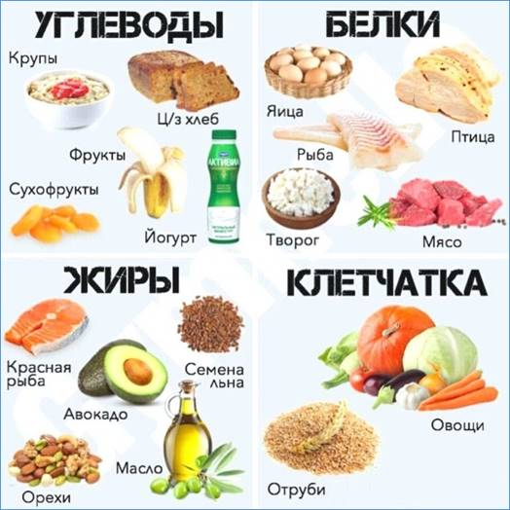
Если прислушиваться к советам по правильному питанию для школьников, то ваш ребенок будет хорошо учиться и всегда находиться в прекрасном расположении духа.

Примерное меню школьника

Завтрак  Овсяная каша на молоке с маслом  Чай с лимоном  Горячий бутерброд с колбасой и сыром  Печенье | 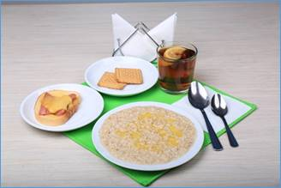
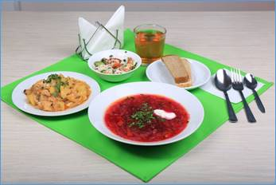 | Обед  Суп овощной  Тушёный картофель с мясом  Овощной салат  Сок  Хлеб пшеничный
Полдник  Слойка с яблоком  Сок | 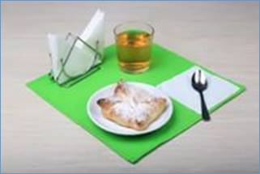
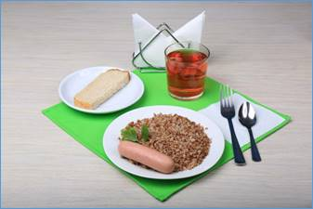 | Ужин  Гречневая каша с сосиской  Чай  Хлеб пшеничный

